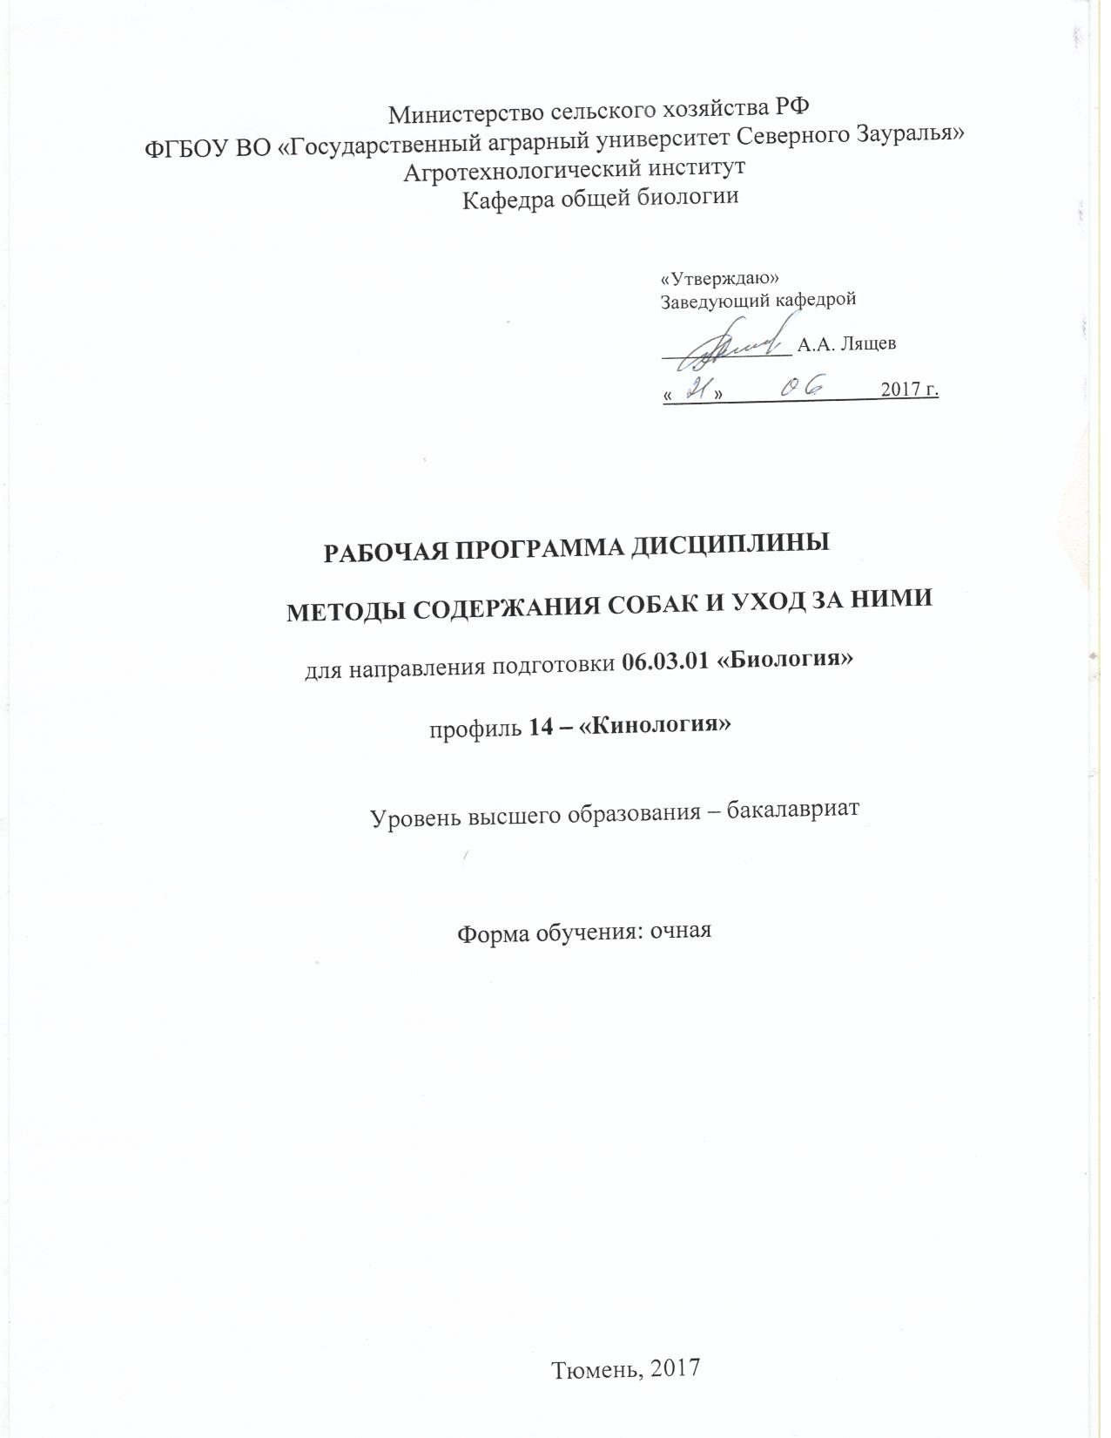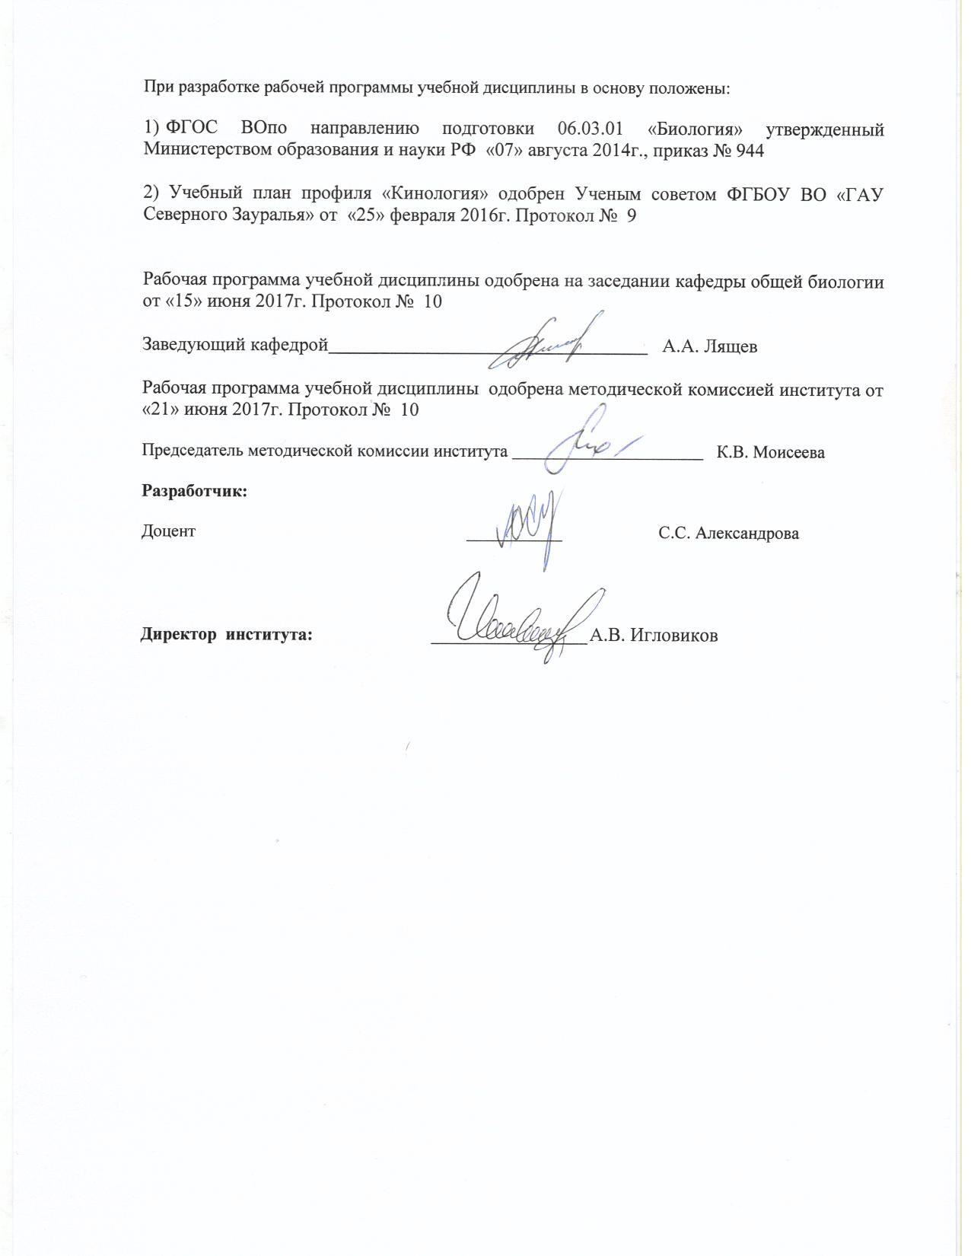

1. Перечень планируемых результатов обучения по дисциплине, соотнесенных с планируемыми результатами освоения образовательной программы

Коды компетенции | Результаты освоения | Перечень планируемых результатов обучения по дисциплине
ОПК-3 | Способностью понимать базовые представления о разнообразии биологических объектов,значение биоразнообразия для устойчивости биосферы, способностью использовать методы  наблюдения, описания, идентификации, классификации, культивирования биологических объектов | знать:  - Влияние внешней среды на животных и условия содержания собак  уметь:  - Оценивать условия содержания собак  владеть:  - методами описания, классификации пород собак. Обращения с инвентарем и обрудованием
ПК-3 | Готовностью применять на производстве базовые общепрофессиональные знания теории и методов современной биологии | знать:  - Основные системы содержания собак  уметь:  -Проектировать вольеры для содержания собак  - Организовать перевозку собак  владеть:  - методами ухода за собаками - груминга

2. Место дисциплины в структуреобразовательной программы:
Дисциплина относится к вариативной части блока 1 дисциплины по выбору. Предназначена для студентов очной формы обучения в восьмом семестре.
Предшествующие дисциплины: Этология с основами зоопсихологии; Анатомия собак; Физиология человека и животных; Зоология.
Последующие дисциплины: Государственный экзамен

3. Объем дисциплины и виды учебной работы
Общая трудоемкость дисциплины составляет 108 часов (3 зачетных единицы).
Вид учебной работы | Очная форма обучения
Вид учебной работы | семестр
Вид учебной работы | 8
Аудиторные занятия (всего) | 54
В том числе:  Лекции | 26
Практические занятия | 28
Самостоятельная работа (всего) | 54
В том числе:  Проработка материала лекций, подготовка к занятиям, зачету | 27
Самостоятельное изучение разделов и тем дисциплины | 8
Реферат | 19
Вид промежуточной аттестации | зачет
Общая трудоемкость | 108 час.
Общая трудоемкость | 3 зач.ед.
4. Содержание дисциплины

4.1. Содержание разделов дисциплины
№ п/п | Наименование раздела дисциплины | Содержание раздела
1 | физиологические особенности собак, которые необходимо учитывать при выборе метода содержания собаки | Определение суточного ритма. Теплообмен собак разных пород. Значение моциона для собак разных возрастов. Особенности психики, которые необходимо учитывать при выборе оптимального метода содержания. Типы и функции шерсти.
2 | влияние внешней среды на собак | Влияние воздуха, почвы, климата, погоды на организм собак.
3 | методы содержания собак | Содержание в отапливаемом помещении. Приусадебное содержание: беспривязное, вольерное, на блокпосту, клеточное, полевое.
4 | выгул и прогулка собак | Кратность выгула. Длительность выгула и прогулки. Обустройство выгульной площадки.
5 | перевозка собак | способы и правила перевозки собак. Уход за собакой во время перевозки.
6 | инвентарь и оборудование | Ошейники, шлейки, поводки, намордники: виды, размеры, материалы.
7 | уход за собакой | санитарно-гигиенические нормы. Уход за щенками, старыми, больными собаками.
8 | Основные правила груминга собак | уход за зубами, глазами, ушами, лапами, когтями. Чистка и расчесывание. Тримминг. Стрижка собак.

4.2 Разделы дисциплины и междисциплинарные связи с обеспечиваемыми (последующими) дисциплинами

№ п/п | Наименование обеспечиваемых (последующих) дисциплин | Номера разделов данной дисциплины, необходимых для изучения обеспечиваемых (последующих) дисциплин
№ п/п | Наименование обеспечиваемых (последующих) дисциплин | 1 | 2 | 3 | 4 | 5 | 6 | 7 | 8
1. | Государственный экзамен | + | + | + | + | + | + | + | +
4.3. Разделы дисциплин и виды занятий (очная форма обучения)
№ п/п | Наименование раздела дисциплины | Лекц. | ПЗ | СРС | Всего
1 | физиологические особенности собак, которые необходимо учитывать при выборе метода содержания собаки | 4 | 3 | 10 | 15
2 | влияние внешней среды на собак | 2 | 4 | 5 | 14
3 | методы содержания собак | 4 | 3 | 11 | 15
4 | выгул и прогулка собак | 4 | 3 | 5 | 13
5 | перевозка собак | 2 | 3 | 5 | 11
6 | инвентарь и оборудование | 2 | 4 | 3 | 12
7 | уход за собакой | 4 | 4 | 3 | 14
8 | Основные правила груминга собак | 4 | 4 | 12 | 14
Всего |  | 26 | 28 | 54 | 108
4.4. Лабораторный практикум
Не предусмотрено УП.
4.4. Практические занятия

№ п/п | № раздела дисциплины | Наименование практических занятий | Трудоемкость
№ п/п | № раздела дисциплины | Наименование практических занятий | очная
1 | 1 | Значение моциона для собак разных возрастов. Особенности психики, которые необходимо учитывать при выборе оптимального метода содержания. Типы и функции шерсти. | 3
2 | 2 | Влияние воздуха, почвы, климата, погоды на организм собак. | 4
3 | 3 | методы содержания собак: Содержание в отапливаемом помещении. Приусадебное содержание: беспривязное, вольерное, на блокпосту, клеточное, полевое. | 3
4 | 4 | Кратность выгула. Длительность выгула и прогулки. Обустройство выгульной площадки. | 3
5 | 5 | способы и правила перевозки собак. Уход за собакой во время перевозки. | 3
6 | 6 | Ошейники, шлейки, поводки, намордники: виды, размеры, материалы. | 4
7 | 7 | санитарно-гигиенические нормы. Уход за щенками, старыми, больными собаками. | 4
8 | 8 | уход за зубами, глазами, ушами, лапами, когтями. Чистка и расчесывание. Тримминг. Стрижка собак. | 4
Итого |  |  | 28

4.5. Примерная тематика курсовых проектов (работ)
Не предусмотрено УП.

5. Учебно-методическое обеспечение самостоятельной работы обучающихся по дисциплине
№ п/п | № семестра | Наименование раздела учебной дисциплины | Виды СРС | Всего часов | Вид контроля
1 | 2 | 3 | 4 | 5 | 6
1. | 8 | физиологические особенности собак, которые необходимо учитывать при выборе метода содержания собаки | Проработка материала лекций, подготовка к занятиям.  Самостоятельное изучение тем  Реферат | 4  1  5 | Зачет  Собеседование  вопросы к защите реферата
2. | 8 | влияние внешней среды на собак | Проработка материала лекций, подготовка к занятиям.  Самостоятельное изучение тем. | 4  1 | Зачет  Собеседование
3. | 8 | методы содержания собак | Проработка материала лекций, подготовка к занятиям.  Самостоятельное изучение тем.  Реферат. | 4  1  6 | Зачет  Собеседование  Вопросы к защите реферата
4. | 8 | выгул и прогулка собак | Проработка материала лекций, подготовка к занятиям.  Самостоятельное изучение тем. | 4  1 | Зачет  Собеседование
5. | 8 | перевозка собак | Проработка материала лекций, подготовка к занятиям.  Самостоятельное изучение тем. | 4  1 | Зачет  Собеседование
6. | 8 | инвентарь и оборудование | Проработка материала лекций, подготовка к занятиям.  Самостоятельное изучение тем. | 2  1 | Зачет  Собеседование
7. | 8 | уход за собакой | Проработка материала лекций, подготовка к занятиям.  Самостоятельное изучение тем. | 2  1 | Зачет  Собеседование
8. | 8 | Основные правила груминга собак | Проработка материала лекций, подготовка к занятиям.  Самостоятельное изучение тем.  Реферат. | 3  1  8 | Зачет  Собеседование  Вопросы к защите реферата
ИТОГО часов в семестре |  |  |  | 54

5.1. Учебно-методические материалы для самостоятельной работы:
а) основная литература:
- Фатин Д.А. Собаки специального назначения: рассекреченные методики подготовки охранных собак /Д.А. Фатин и др. – Ростов на Дону: Феникс, 2013. – 405 с.
- Пушкарев Н.А. Подготовка специалистов кинологии пограничных органов федеральной службы безопасности / Д.А. Пушкарев, В.И. Ласковый, А.В. Трофимов и др. – М.: Граница, 2012. – 464 с.
5.2. Темы, выносимые на самостоятельное изучение:
Раздел 1. Физиологические особенности собак, которые необходимо учитывать при выборе метода содержания собаки
- Определение суточного ритма.
- Теплообмен собак разных пород.
- Значение моциона для собак разных возрастов.
- Особенности психики, которые необходимо учитывать при выборе оптимального метода содержания.
- Типы и функции шерсти.

Раздел 2. Влияние внешней среды на собак
- Влияние воздуха, почвы, климата, погоды на организм собак.

Раздел 3. Методы содержания собак
- Содержание в отапливаемом помещении.
- Приусадебное содержание: беспривязное, вольерное, на блокпосту, клеточное, полевое.
Раздел 4.Выгул и прогулка собак
- Кратность выгула.

- Длительность выгула и прогулки.
- Обустройство выгульной площадки
Раздел 5.Перевозка собак
- Способы и правила перевозки собак.
- Уход за собакой во время перевозки.
Раздел 6. Инвентарь и оборудование
- Ошейники, шлейки, поводки, намордники: виды, размеры, материалы.

Раздел 7.Уход за собакой
- Санитарно-гигиенические нормы.
- Уход за щенками, старыми, больными собаками.
Раздел 8.Груминг
- Уход за зубами, глазами, ушами, лапами, когтями.
- Чистка и расчесывание.
- Тримминг.
- Стрижка собак.

  - Темы рефератов:
- Устройство племенного питомника.
- Санитарно-гигиенические требования к питомникам собак.
- Ветеринарные мероприятия, проводимые в питомниках собак.
- Системы содержания собак.
- Особенности адаптации собак к климатическим условиям.
- Стрижка собак разных пород.
- Тримминг собак.
- Устройство дрессировочной площадки для собак.
- Особенности содержания собак разных пород.

6. Фонд оценочных средств для проведения промежуточной аттестации обучающихся по дисциплине
  - Перечень компетенций с указанием этапов их формирования в процессе освоения образовательной программы

№ п/п | Контролируемые разделы дисциплины (результаты по разделам) | Код контролируемой компетенции (или её части) | Наименование оценочного средства
1. | физиологические особенности собак, которые необходимо учитывать при выборе метода содержания собаки | ПК-3 | Вопросы к зачету  Тестовые задания  Вопросы к собеседованию  Вопросы к защите реферата
1. |  | ПК-3
2. | влияние внешней среды на собак | ОПК-3 | Вопросы к зачету  Тестовые задания  Вопросы к собеседованию
2. | влияние внешней среды на собак | ПК-3 | Вопросы к зачету  Тестовые задания  Вопросы к собеседованию
3. | методы содержания собак | ОПК-3 | Вопросы к зачету  Тестовые задания  Вопросы к собеседованию  Вопросы к защите реферата
3. | методы содержания собак | ПК-3
4. | выгул и прогулка собак | ОПК-3 | Вопросы к зачету  Тестовые задания  Вопросы к собеседованию
4. | выгул и прогулка собак | ПК-3 | Вопросы к зачету  Тестовые задания  Вопросы к собеседованию
5. | перевозка собак | ОПК-3 | Вопросы к зачету  Тестовые задания  Вопросы к собеседованию
5. | перевозка собак | ПК-3 | Вопросы к зачету  Тестовые задания  Вопросы к собеседованию
6. | инвентарь и оборудование | ОПК-3 | Вопросы к зачету  Тестовые задания  Вопросы к собеседованию
6. | инвентарь и оборудование | ПК-3 | Вопросы к зачету  Тестовые задания  Вопросы к собеседованию
7. | уход за собакой | ОПК-3 | Вопросы к зачету  Вопросы к защите реферата  Вопросы к собеседованию
7. | уход за собакой | ПК-3
8. | основные правила груминга собак | ОПК-3 | Вопросы к зачету  Вопросы к защите реферата  Тестовые задания  Вопросы к собеседованию
8. | основные правила груминга собак | ПК-3

  - Описание показателей и критериев оценивания компетенций на различных этапах их формирования, описание шкал оценивания:

Показатели оценивания | Критерии оценивания
Показатели оценивания | Достаточный уровень (удовлетворительно) | Средний уровень (хорошо) | Высокий уровень (отлично)
ОПК-3 - Способностью понимать базовые представления о разнообразии биологических объектов, значение биоразнообразия для устойчивости биосферы, способностью использовать методынаблюдения, описания, идентификации, классификации, культивирования биологических объектов

Знать: | Общие, но не структурированные знания влияния внешней среды на животных и условия содержания собак | Сформированные, но содержащие отдельные пробелы знания влияния внешней среды на животных и условия содержания собак | Сформированные и систематические знания влияния внешней среды на животных и условия содержания собак
Уметь: | В целом успешное, но не систематически осуществляемое умение оценивать условия содержания собак | В целом успешно сформированное умение оценивать условия содержания собак | Сформированное умение оценивать условия содержания собак
Владеть: | В целом успешное, но не систематическое применение методов описания, классификации пород собак. Обращения с инвентарем и обрудованием | В целом успешное применение методов описания, классификации пород собак. Обращения с инвентарем и обрудованием | Успешное и систематическое применение методов описания, классификации пород собак. Обращения с инвентарем и обрудованием
ПК-3 Готовностью применять на производстве базовые общепрофессиональные знания теории и методов современной биологии

Знать: | Общие, но не структурированные знания основных систем содержания собак | Сформированные, но содержащие отдельные пробелы знания основных систем содержания собак | Сформированные и систематические знания основных систем содержания собак
Уметь: | В целом успешное, но не систематически осуществляемое умение  проектировать вольеры для содержания собак. Организовать перевозку собак | В целом успешно сформированное умение проектировать вольеры для содержания собак. Организовать перевозку собак | Сформированное умение проектировать вольеры для содержания собак. Организовать перевозку собак
Владеть: | В целом успешное, но не систематическое применение методов ухода за собаками - груминга | В целом успешное применение методов ухода за собаками - груминга | Успешное и систематическое применение методов ухода за собаками - груминга

    - Шкалы оценивания зачета
оценка «зачтено» выставляется студенту, если студент показал знание основного учебного материала
оценка «не зачтено» выставляется студенту, если ответ студента носит несистематизированный, отрывочный, поверхностный характер, когда студент не понимает существа излагаемых им вопросов

6.3. Типовые контрольные задания или иные материалы:
Указаны в приложении 1.

  - Методические материалы, определяющие процедуры оценивания знаний, умений, навыков и (или) опыта деятельности, характеризующих этапы формирования компетенций

Процедура оценивания зачета
Зачет проходит в письменной форме и в форме собеседования. Студенту достается вариант задания путем собственного случайного выбора и предоставляется 15 минут на подготовку. Защита готового решения происходит в виде собеседования, на что отводится 5 минут.
- Перечень основной и дополнительной учебной литературы, необходимой для освоения дисциплины
а) основная литература
- Кинология [Электронный ресурс]: учеб. / Г.И. Блохин [и др.]. — Электрон. дан. — Санкт-Петербург: Лань, 2017. — 376 с. — Режим доступа: https://e.lanbook.com/book/90164. — Загл. с экрана.
- Фатин Д.А. Собаки специального назначения: рассекреченные методики подготовки охранных собак /Д.А. Фатин и др. – Ростов на Дону: Феникс, 2013. – 405 с.
- Пушкарев Н.А. Подготовка специалистов кинологии пограничных органов федеральной службы безопасности / Д.А. Пушкарев, В.И. Ласковый, А.В. Трофимов и др. – М.: Граница, 2012. – 464 с.
- Фаритов Т.А. Практическое собаководство / Т.А. Фаритов, Ф.С. Хазиахметов, Е.А. Платонов. – СПб.: «Лань», 2012. – 448 с.
- Кинология: Учебник. – СПб.: Издательство «Лань», 2013. – 384 с.
- Основы кинологии: Учебник / К.А. Сидорова, Л.А. Глазунова, Н.А. Череменина, Т.В. Корчева. – Тюмень: ГАУ СЗ, 2013. – 208 с.
б) дополнительная литература:
- Основы служебной кинологии: Учебное пособие. – Ростов-на-Дону: РШ СРС МВД России, 2008. – 263 с.
- Мычко Е.Н. Устройство племенного питомника и домашнее содержание собак. – М.: «Аквариум принт», 2008. – 256 с.
- Уайлс-Фон Х. Лабрадор ретривер / Х. Уайлс-Фон; пер. с англ. Е.Б. Махияновой. – М.: «Аквариум-Принт», 2009. – 112 с.
- Зорин В.Л. Искусство хендлера / В.Л. Зорин. – М.: «Аквариум Принт», 2011. – 48 с.
- Перечень ресурсов информационно-телекоммуникационной сети "Интернет"
- Российская кинологическая федерация: http:// rkf.org.ru
- http://vm-kuznetsov.ru/files/aspirant/07_metody_postanovki_eksperimenta. pdf (Методы постановки эксперимента. Основы научных исследований в животноводстве/В.М. Кузнецов. – Киров, 2006.);
- http://vm–kuznetsov.ru/files/aspirant/02_o_podgotovke_stati.pdf (Представление научной работы. Основы научных исследований в животноводстве/В.М. Кузнецов. – Киров, 2006.);
- http://cde.ael.ru/electronik/filos/28.html (Эмпирические и теоретические уровни научного познания. Специфика науки и научного познания).
- http://rkf.org.ru
- Методические указания для обучающихся по освоению дисциплины
- слайд-лекции, разработанные доцентом кафедры общей биологии С.С. Александровой
- тестовые задания,разработанные преподавателем кафедры общей биологии С.С. Александровой

- Перечень информационных технологий
Не требуются

- Материально-техническое обеспечение дисциплины

Материально–техническая база курса позволяет проводить занятия с использованием наглядных пособий. Занятия проводятся в аудиториях, оборудованных мультимедийным оборудованием, позволяющим проводить лекции-презентации.
Занятия проводятся на базе питомника Кинологического Центра МВД России, питомника собак «Яркий Сибиряк».

